



Основная образовательная программа
« Вдохновение»

Выполнил: Старший воспитатель

Долгова А. А.





Программа «Вдохновение»

создана для реализации

в современной социокультурной ситуации
развития детства

Программа носит открытый характер,
предоставляя возможность всем

участникам образовательного процесса
стать соавторами ее содержания.







является целостное и разностороннее развитие детей младенческого, раннего и дошкольного возраста, их личностное, социальное, эмоциональное, когнитивное и физическое развитие с учетом индивидуальных возможностей и ограничений в условиях новой социокультурной ситуации развития детства, соответствующее требованиям современного общества и государства к качеству дошкольного образования.
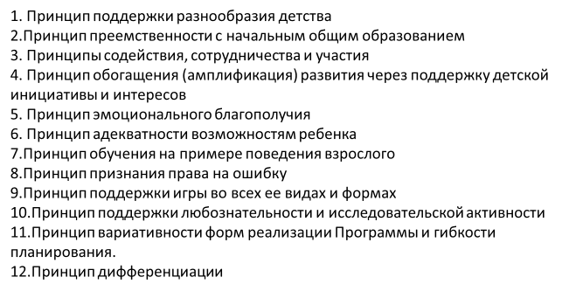
Принципы Программы

Обратная связь

- Чрезвычайно важными для программы являются постоянные педагогические наблюдения, регистрация поведения и развития ребенка.


- Программа акцентирует внимание на необходимость понимания индивидуальности ребенка, определения текущего уровня его личностного развития и эмоционального состояния в данной ситуации взаимодействия.

Образовательные области

•
Социально
-
коммуникативное развитие

•
Познавательное развитие

•
Математика

•
Окружающий мир: Естествознание, экология и техника

•
Окружающий мир: Общество, история и культура

•
Речевое развитие

•
Художественно
-
эстетическое развитие

•
Изобразительные, пластические искусства, конструирование и
моделирование

•
Музыка, музыкальное движение, танец

•
Физическое развитие

•
Движение и спорт

•
Здоровье, гигиена, безопасность






Предметно
-

пространственная среда

•
Ниши, уголки ( пространство
трансформируется)

•
Сменяемость используемых материалов

•
свободный доступ детей к

требуемым им
оборудованию,

•
места для экспериментирования с

песком,
водой, природными материалами,

•
. Просторные ясные структуры помещения,








В условиях Организации можно реализовать
следующие формы деятельности детских обществ:

Форма

Репрезентативная

Открытая

Дети, принимающие участие,
представляют себя сами

Детские конференции (уровень группы)

Определенные дети представляют интересы
группы детей

Детские общественные советы

Примерный распорядок дня. Модель 1 « План
-

дело
-

анализ»
-

основан на обобщении опыта реализации различных программ ,
ориентированных на ребенка, предполагающих отказ жесткого расписания.

Дети являются полноправными субъектами деятельности

.

Время

Форма

Участники

07:30-09:00

09:00-09:10

Приход, общение, игры, завтрак

Детский совет ( групповой сбор)

Воспитатель: модератор

Основной состав группы, воспитатель, гости ( родители

и др.); в дни выбора темы
проекта и планирования ст. воспитатель, специалисты ДОУ.

09:10

–

09:50

(
10.10)

Работа в центрах активности

на основе
самоопределения . Воспитатель ведет наблюдения,
оказывает помощь и поддержку, обучает желающих
детей в одном из центров.

Дети, воспитатели, гости, по возможности специалисты

ДОУ

До детского
совета или

после
него и работы в
центрах

Специально организованные занятия ( музыкальное ,
физкультурное)

Основной состав группы

В одно время с
самостоятельной
игрой в центрах

Индивидуальные и подгрупповые , коррекционно
-
развивающие занятия, лечебно
-

оздоровительные
процедуры.

Дети, имеющие особенные потребности, специалисты.

10:00
-
10:10
(в дни
, когда нет
физкультурного
или музыкального
занятия)

Или 10:30
-10:40

Подведение итогов работы в центра

Основной состав группы

10:40
и далее по обычному расписанию возрастной группы

Примерный распорядок дня. Модель 2 « Команда»
-

основная форма деятельности детей
-

совместная и самостоятельная , в
самостоятельно выбранных

центрах активности, расположенных в разных помещениях ДОУ.

Время

Форма

Участники

07:30-09:00

09:00-09:50
Приход, общение, игры, завтрак

Персональное сочинение сказки

(
рисование сказки).
Воспитатель записывает со слов ребенка.

Основной состав группы, воспитатель, гости ( родители

и др.);

09:10

–

09:50

Работа в центрах активности

, расположенных в разных
помещениях ДОУ, на основе самоопределения .

В центрах детей принимает специалист , или педагог , закрепленный за центром.
Основной воспитатель остается в группе : наблюдение, помощь

и

поддержка,
обучение.

Два раза в неделю

Театрализованная деятельность

Основной состав группы

Перед

сном

Чтение сказок, придуманных детьми

Основной состав группы

15:30-16:30
Свободная игра. Индивидуальные и подгрупповые
коррекционно
-

развивающие занятия, лечебно
-

оздоровительные процедуры

Основной состав группы, дети , имеющие особенные потребности

16:00-16:10

Подведение итогов дня

Основной состав группы

Взаимодействие с родителями
- Взаимодействие с родителями является одним из базовых принципов программы.
- В программе описаны формы сотрудничества, наработанные успешной практикой, на основе которой каждый детский сад может составить свой вариант.

- Основной подход в работе с семьей - взаимодополняющее партнерство, творческое взаимодействие.
- Программа «Вдохновение» предлагает современную методику взаимодействия образовательной организации с семьей в соответствии с концепцией «Компетентный родитель»

